Eempezamos configurando los nombres de dominio como en la imagen (registros A), asociandolos a cada IP.

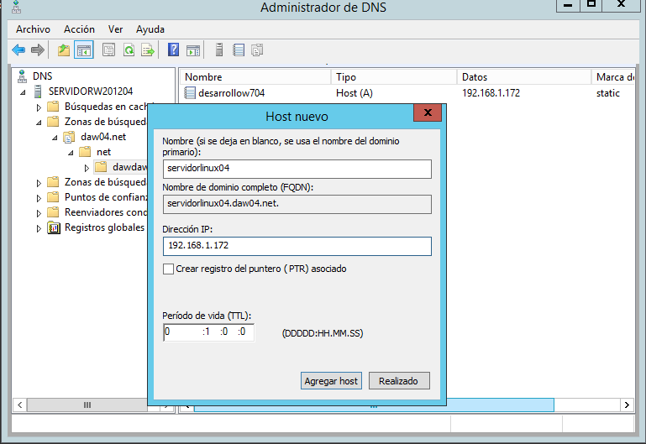
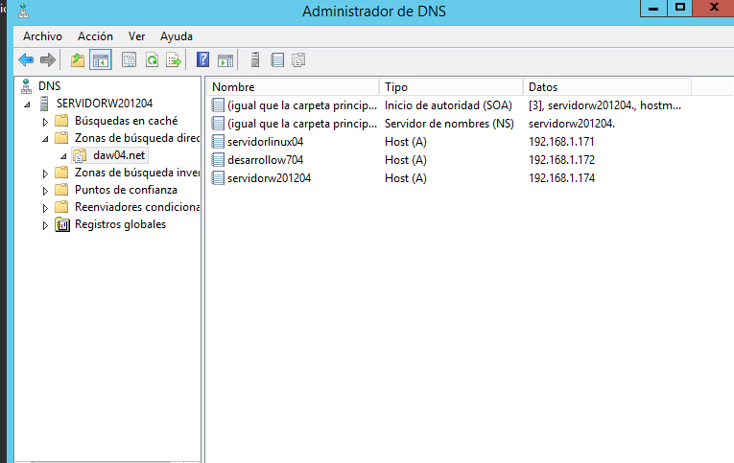
Después vamos a configurarles unos alias con los registros CNAME

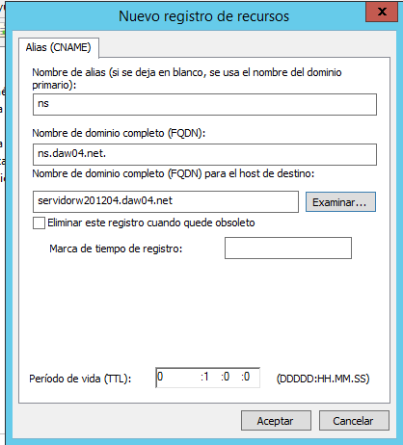

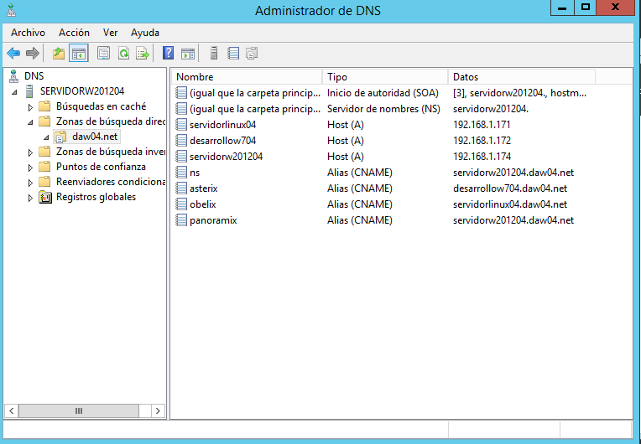
A continuación, vamos a cambiar el sufijo del DNS pprincipal del equipo, para ello nos dirigimos a panel de control, sistema, y en la configuración le damos a “más” en el nombre de equipo.
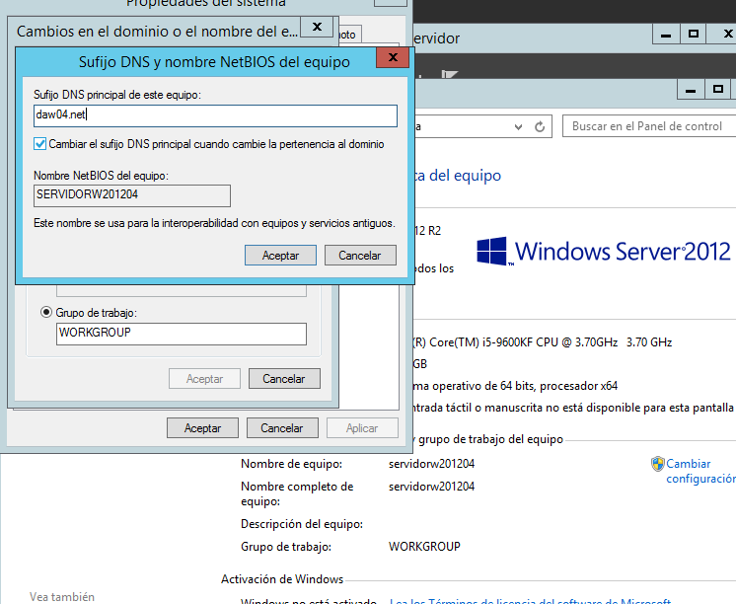
Para que se apliquen los cambios debemos reiniciar
____________________________________________________
ESTA PARTE ESTÁ AL FINAL DEL ENUNCIADO DE LA 3.5 LA CUAL ES NECESARIA PARA HACER LOS APARTADOS DE HOST NUEVO, CNMAE...
____________________________________________________
Para comprobar el resultado de las consultas del servidor DNS, debemos poner el comando nslookup junto a la zona creada
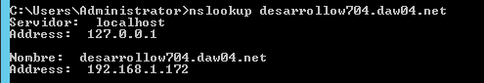
Comprobamos si usamos un nombre DNS sin puntos, es decir, solo el nombre

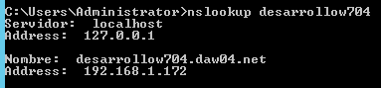

Y por último, comprobaremos haciendolo Sobre una IP usada en los registros A, como se puede observar no resuleve los nombres
